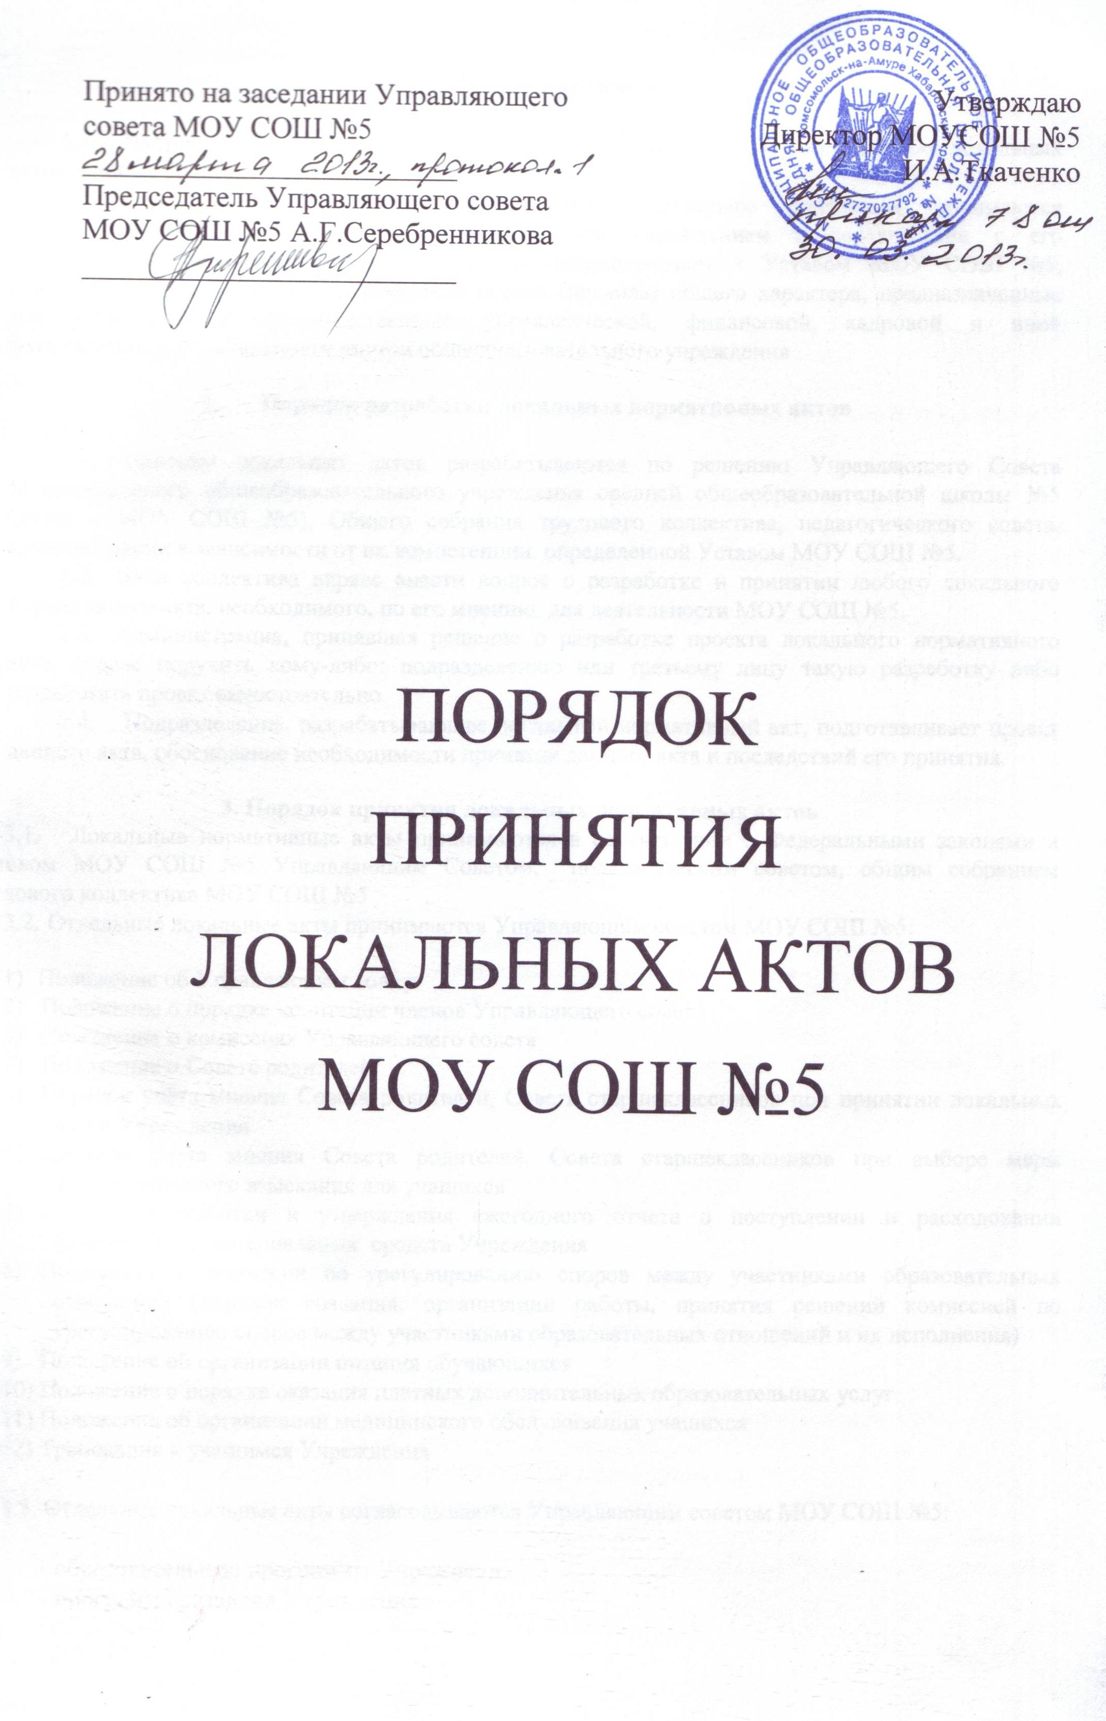

- Общие положения

- Настоящее Положение определяет общие требования к порядку принятия локальных актов, а также внесение в них дополнений и изменений.
- Под «локальными актами» в смысле настоящего положения понимаются разрабатываемые и принимаемые образовательным учреждением в соответствии с его компетенцией, определенной действующим законодательством и Уставом МОУ СОШ №5, внутренние документы, устанавливающие нормы (правила) общего характера, предназначенные для регулирования производственной, управленческой, финансовой, кадровой и иной функциональной деятельности внутри общеобразовательного учреждения
- Порядок разработки локальных нормативных актов

  - Проекты локальных актов разрабатываются по решению Управляющего Совета Муниципального общеобразовательного учреждения средней общеобразовательной школы №5 (далее – МОУ СОШ №5), Общего собрания трудового коллектива, педагогического совета, администрации в зависимости от их компетенции, определенной Уставом МОУ СОШ №5.
  - Член коллектива вправе внести вопрос о разработке и принятии любого локального нормативного акта, необходимого, по его мнению, для деятельности МОУ СОШ №5.
  - Администрация, принявшая решение о разработке проекта локального нормативного акта, вправе поручить кому-либо: подразделению или третьему лицу такую разработку либо разработать проект самостоятельно.
  - Подразделение, разрабатывающее локальный нормативный акт, подготавливает проект данного акта, обоснование необходимости принятия данного акта и последствий его принятия.

3. Порядок принятия локальных нормативных актов
- Локальные нормативные акты принимаются в соответствии с Федеральными законами и Уставом МОУ СОШ №5 Управляющим Советом, педагогическим советом, общим собранием трудового коллектива МОУ СОШ №5
- Отдельные локальные акты принимаются Управляющим советом МОУ СОШ №5:
  - Положение об Управляющем совете
  - Положение о порядке кооптации членов Управляющего совета
  - Положение о комиссиях Управляющего совета
  - Положение о Совете родителей
  - Порядок учета мнения Совета родителей, Совета старшеклассников при принятии локальных актов Учреждения
  - Порядок учета мнения Совета родителей, Совета старшеклассников при выборе меры дисциплинарного взыскания для учащихся
  - Порядок разработки и утверждения ежегодного отчета о поступлении и расходовании финансовых и материальных средств Учреждения
  - Положение о комиссии по урегулированию споров между участниками образовательных отношений (порядок создания, организации работы, принятия решений комиссией по урегулированию споров между участниками образовательных отношений и их исполнения)
  - Положение об организации питания обучающихся
  - Положение о порядке оказания платных дополнительных образовательных услуг
  - Положение об организации медицинского обслуживания учащихся
  - Требования к учащимся Учреждения

3.3. Отдельные локальные акты согласовываются Управляющим советом МОУ СОШ №5:

- образовательные программы Учреждения
- программа развития Учреждения
- положение о порядке и условиях распределения стимулирующих выплат работникам образовательного учреждения
- правила приема учащихся в Учреждение
- положение о порядке и основаниях перевода, отчисления и восстановления учащихся в Учреждении
- положение о внутренней системе оценки качества образования Учреждения
- положение о режиме работы Учреждения
- правила внутреннего распорядка учащихся
- положение о расследовании несчастного случая с учащимися в Учреждении
- положение о профессиональной этике педагогических работников.
3.4. Отдельные локальные принимаются педагогическим советом МОУ СОШ №5:
- положение о педагогическом совете,
- правила приема учащихся в «Учреждение»,
- положение о порядке и основаниях перевода, отчисления и восстановления учащихся «Учреждения»,
- правила внутреннего распорядка учащихся,
- положение о расследовании несчастного случая с учащимися
- положение о порядке разработки образовательной программы,
- положение о порядке разработки программы развития «Учреждения»,
- положение о составлении публичного доклада «Учреждения»,
- положение/порядок организации проведения самообследования в «Учреждении»,
- порядок ознакомления с документами «Учреждения»,
- положение о формах получения образования в «Учреждении»,
- положение об индивидуальном учебном плане,
- положение об универсальном и (или) профильном классе,
- положение о сетевой форме реализации образовательных программ,
- положение об электронном обучении и использовании дистанционных образовательных технологий в образовательном процессе,
- порядок выбора учебников, учебных пособий в «Учреждении»,
- правила пользованием учебниками и учебными пособиями учащимися,
- положение о формах, периодичности, порядке текущего контроля успеваемости и промежуточной аттестации учащихся «Учреждения»,
- положение об индивидуальном учете результатов освоения учащимися образовательных программ и поощрений учащихся, портфеле достижений учащихся, хранении в архиве информации об этих результатах на бумажных и (или) электронных носителях
- порядок зачета результатов освоения обучающимися учебных предметов в других образовательных организациях,
- положение об учебном кабинете,
- положение о библиотеке «Учреждения»,
- положение об информационно-библиотечном центре,
- положение о физкультурно-оздоровительном центре,
- положение о культурно-досуговом центре,
- положение о школьном музее,
- положение о сайте «Учреждения»,
- положение о внутренней (школьной) системе оценки качества образования в «Учреждении»,
- положение о школьном мониторинге качества образования,
- положение о Совете профилактики правонарушений среди несовершеннолетних,
- положение о постановке учащихся на внутришкольный учет,
- положение об организации внеурочной деятельности учащихся,
- положение об адаптации первоклассников,
- положение о ведении научной, научно-технической, творческой, исследовательской деятельности, об участии в экспериментальной и международной деятельности, разработках, внедрении инноваций педагогами «Учреждения»,
- положение о рабочих программах педагогов «Учреждения»,
- положение о методическом объединении педагогов,
- положение о рабочей группе по введению ФГОС (СФГОС),
- положение о творческой группе педагогов,
- положение о классном руководстве,
- положение о портфолио педагога,
- порядок комплектования «Учреждения»,
- положение, устанавливающее язык образования в «Учреждении»,
- положение о психолого-медико-педагогическом консилиуме,
- положение о группе продленного дня,
- положение об информационной открытости «Учреждения»,
- положения, регламентирующие проведение смотров, конкурсов, выставок, фестивалей
- положение о профессиональной этике педагогических работников,
- положение о режиме рабочего времени, соотношении учебной и иной педагогической работы в «Учреждении»
- положение о порядке организации и проведении аттестации педагогических работников «Учреждения»,
- положение об аттестационной комиссии «Учреждения»,
- положение о профессиональной переподготовке и повышении квалификации педагогических работников «Учреждения»,
- порядок доступа педагогов «Учреждения» к информационно-телекоммуникационным сетям и базам данных, учебным и методическим материалам, материально-техническим средствам обеспечения образовательной деятельности,
- положение об организации образовательной деятельности для учащихся с ограниченными возможностями здоровья,
- положение об индивидуальном обучении на дому учащихся с ограниченными возможностями здоровья,
- иные локальные акты
3.5. Отдельные локальные акты принимаются Общим собранием трудового коллектива:
- положение о внутреннем контроле в Учреждении
- положение о режиме работы Учреждения
- положение о нормировании рабочего времени работников Учреждения
- положение об оплате труда
- положение о порядке и условиях распределения стимулирующих выплат работникам образовательного учреждения
- положение о защите персональных данных работников Учреждения
- положение об общем собрании трудового коллектива
- положение о Комиссии по трудовым спорам
3.6. Отдельные локальные акты согласовываются Советом родителей:
      - Положение о комиссии по урегулированию споров между участниками образовательных отношений
      - Положение о порядке оформления возникновения, приостановления и прекращения отношений между образовательным учреждением, обучающимися и (или) родителями (законными представителями) несовершеннолетних обучающихся
      - Положение о психолого-медико-педагогическим консилиуме
      - Положение о выставлении годовых и итоговых отметок
      - Положение о школьной форме и внешнем виде учащегося
      - Положение о порядке комплектования
      - Правила внутреннего распорядка для учащихся
      - Положение о порядке и основаниях перевода, отчисления и восстановления учащихся МОУ СОШ №5
      - Положение о совете профилактики правонарушений среди обучающихся
      - Положение о классном родительском собрании
      - Положение о постановке учащихся на внутришкольный учёт
      - Положение о Совете родителей (законных представителей) несовершеннолетних обучающихся
      - Правила приёма на программы начального общего, основного общего и среднего общего образования
      - Положение о поощрениях обучающихся, правилах применения и снятия с обучающихся мер дисциплинарного взыскания
      - Иные локальные акты, затрагивающие интересы обучающихся
3.7. Отдельные локальные акты согласовываются Советом старшеклассников:
        - Положение о детской организации
        - Положение о школьной форме и внешнем виде учащегося
        - Положение о проведении внеурочных мероприятий
        - Правила внутреннего распорядка для учащихся
        - Положение о порядке и основаниях перевода, отчисления и восстановления учащихся МОУ СОШ №5
        - Положение о совете профилактики правонарушений среди обучающихся
        - Положение о совете старшеклассников
        - Положение о постановке учащихся на внутришкольный учёт
        - Положение о поощрениях обучающихся, правилах применения и снятия с обучающихся мер дисциплинарного взыскания
        - Иные локальные акты, затрагивающие интересы обучающихся

3.8. Отдельные локальные акты согласовываются первичной профсоюзной организацией в лице председателя профсоюзного комитета:
            - Положение об учебном кабинете
            - Положение о соотношении учебной (преподавательской) и другой педагогической работы в пределах рабочей недели или учебного года для педагогических работников МОУ СОШ №5
            - Положение о профессиональной этике педагогических работников
            - Положение о комиссии по урегулированию споров между участниками образовательных отношений
            - Положение о творческой группе
            - Положение об аттестационной комиссии по проведению аттестации педагогических работников в целях подтверждения соответствия занимаемой должности
            - Положение о методическом объединении
            - Положение о классном руководстве
            - Положение о профессиональной переподготовке и повышении квалификации педагогических работников
            - Положение о порядке доступа педагогических работников к информационно- телекоммуникационным сетям и базам данных, учебным и методическим материалам, материально-техническим средствам обеспечения образовательной деятельности
            - Положение об индивидуальном учёте результатов освоения обучающимися Муниципального общеобразовательного учреждения средней общеобразовательной школы №5 образовательных программ, а также хранении в архивах информации об этих результатах на бумажных и (или) электронных носителях
            - Положение об аттестации заместителей руководителя на соответствие занимаемой должности
            - Положение об аттестации педагогических работников на соответствие занимаемой должности
4. Локальный акт утверждается приказом директора МОУ СОШ №5

5. Порядок изменения и отмены локальных актов
  - Локальные нормативные акты могут быть изменены путем внесения в них дополнительных норм, признания утратившими силу отдельных норм, утверждения новой редакции существующих норм.
5.2.Предложение о внесении изменений может исходить от любого органа, который, согласно настоящему Положению, вправе поставить вопрос о разработке и принятии данного локального акта либо принял этот акт.
5.3.Отмена локальных актов производится с соблюдением правил, предусмотренных п.п. 5.1, 5.2 настоящего Положения.
5.4.Отмена локального акта в связи с утратой силы производится приказом по ОУ.

6. Ввод в действие локальных актов
  - Локальные нормативные акты вводятся в действие с момента их утверждения.
6.2.О принятых актах должны быть обязательно извещены:
-работники ОУ - путем вывешивания публичного объявления в 5-дневный срок с момента принятия данного акта;
или путем размещения информации на сайте МОУСОШ №5.
- Принятые локальные акты вводятся в действие приказом по МОУ СОШ №5.

Лист ознакомления с Порядком принятия локальных актов МОУ СОШ №5

№ п/п | Ф.И.О. работника | Должность | Подпись

